Correa
Composta

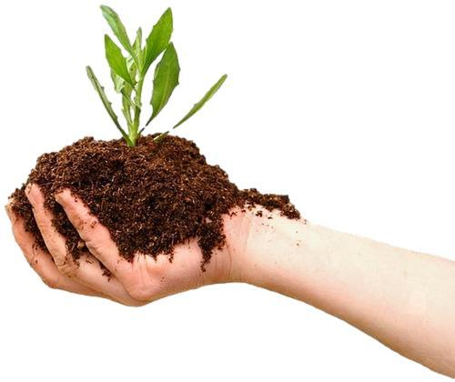

Lugar donde se implementa

La instalación de las composteras comunitarias, se realizarán en cuatro lugares estratégicos de la localidad
- Fortín.
- Polideportivo Comunal.
- Plazoleta Palermo.
- Plazoleta Raúl Alfonsín.

Contacto

Nombre y Apellido: Nahuel Cejas.
Cargo: Presidente Comunal.
e-mail: emanuelalvarez799@gmail.com
Teléfono: 3471569759.

Descripción del Proyecto

El compost es un tipo de enmienda orgánica, un producto inocuo, constituido por materia orgánica estable y madura y restos minerales, libre de patógenos y de sustancias que puedan causar daño al suelo o a las plantas. Debido a la gran variedad de materiales compostables y de sus combinaciones posibles, se puede obtener compost con calidades y posibilidades de uso muy diversos.

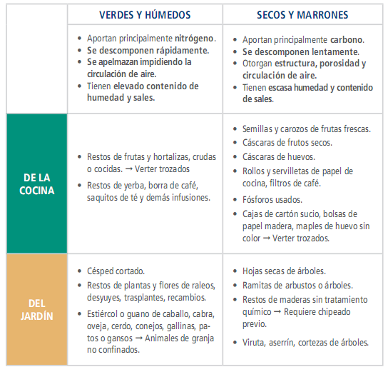
Fuente: Manual de buenas prácticas para producir compost hogareño. INTI, 2018.

En el presente proyecto, un emprendedor verde local (Sello verde Nivel 1 – Otorgado por RAMCC), fabricará 200 composteras de uso domiciliario, que serán entregadas de manera semanal (10 por semana), a 200 familias de la localidad, con el fin de fomentar la separación de residuos orgánicos en su hogar.
Estas composteras sumarán a las 100 ya entregadas por la Comuna de Correa, llegando así a un total de 300 composteras, superando de esta manera el objetivo (lograr que 200 familias realicen separación de residuos orgánicos al año 2025) de una de las acciones planteadas en nuestro Plan Local de Acción Climática (PLAC) finalizado en el año 2018.
También, se instalarán en cuatro puntos geográficos composteras de uso comunitario, con el fin de incrementar la separación de residuos; el compost allí será controlado y producido por la Comuna, a partir de los residuos generados por vecinos, para luego ser devuelto a la comunidad en forma de obsequio en las jornadas de reciclado que se realizan mensualmente.
Es un proyecto de triple impacto que persigue fines económicos y sociales, además del beneficio esencialmente ambiental, a causa de la separación de residuos.

Económico
- Permite reducir la frecuencia de recolección de residuos ya que los materiales secos se pueden acopiar por más tiempo en el hogar.
- Se minimizan las inversiones en personal y camiones recolectores de residuos y plantas de tratamiento a gran escala para la producción de compost.

Social
- Las familias que realizan separación de residuos orgánicos de manera domiciliaria, cuentan con el beneficio de la reducción del 10% en el impuesto comunal (Ordenanza 2537/18).
- Un profesional agrónomo brinda capacitaciones previo a la entrega de las composteras, dando así, las herramientas necesarias para la adopción de la práctica de compostaje.
- El compost producido de manera comunitaria, luego será entregado a la población en jornadas de reciclado que se realizan mensualmente en distintos puntos de la localidad.

Ambiental
- Se reduce la generación de lixiviados en el sitio de disposición final de residuos, y en consecuencia la posibilidad de proliferación de agentes patógenos, ratas y animales.
- Se reducen las emisiones de gases con efecto invernadero (GEI), en especial de metano, en los sitios de disposición final.
- Se ahorra energía para recolectar, tratar y disponer los residuos.
- Se usa menos suelo para la disposición final de residuos.

El proyecto incluye

-Fabricación.
-Instalación.
-Difusión de la actividad.

Presupuesto del proyecto

Cant. | Producto | Unitario $ |  | Importe $
200 | Compostera domiciliaria | $ 1.500,00 |  | $ 300.000,00
4 | Compostera comunitaria (Fabricación e instalación) | 5.000,00 |  | $ 20.000,00
4 | Tinglado de protección | $88.200,00 |  | $352.800,00
20 | Difusión por rodante | $600,00 |  | $12.000,00
 |  |  | Total | $648.800,00

ANEXO

COMPOSTERA COMUNITARIA

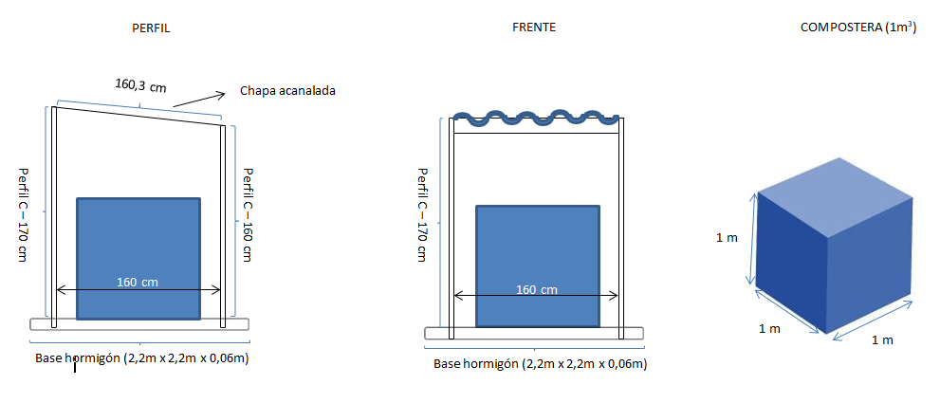
COMPOSTERA DOMICILIARIA

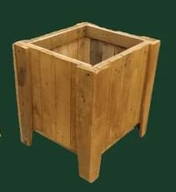
PLANO DE LA LOCALIDAD – UBICAción de composteras comunitarias

